Открытый Кубок СНГ
Кубок мира
Таэквон-до ИТФ
Минск
04.12.14 - 07.12.2014

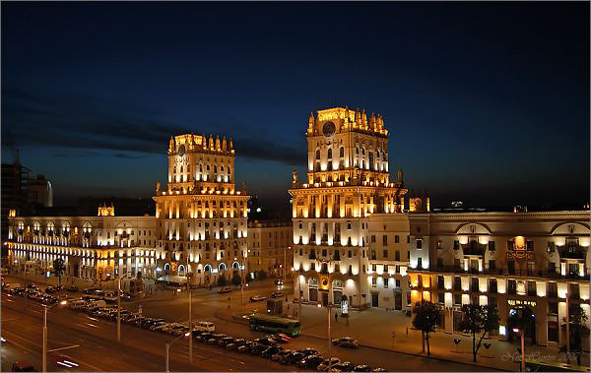

Общая информация.

Соревнования будут проходить в городе Минске, Республика Беларусь, с 4 по 7 декабря 2014 года.
Адрес: проспект Победителей, 111б, спортивный комплекс «Минск-Арена».

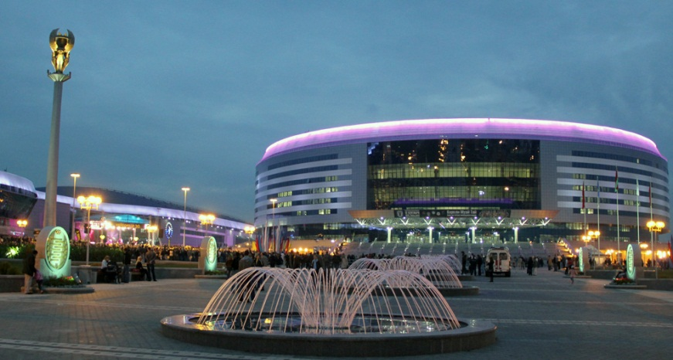

Минск – столица Республики Беларусь, крупный экономический, промышленный, научный и культурный центр. Республика Беларусь – страна, расположенная в центре Европы на водоразделе Балтийского и Черного морей. Беларусь граничит с Республикой Польша, Литовской Республикой, Латвийской Республикой, Российской Федерацией и Украиной. Расстояние от Минска до Вильнюса составляет 180 км, до Риги - 470 км, до Варшавы - 550 км, до Киева - 580 км, до Москвы - 700 км.

В Минск можно добраться:
самолетом – Международный аэропорт Минск-2, расположен в 30 км от Минска;
поездом – современный вокзал в центре Минска принимает международные и местные маршруты;
автобусом – регулярные автобусные рейсы из крупных европейских городов.

Судейский комитет.

Старший мастер Michael Prewett 8 дан (Великобритания) - главный судья;
Старший мастер Гарри Миллер 8 дан (Великобритания);
Мастер - Мурат Сунетов 7 дан (Россия);
Мастер - Ким Енг Бин 7 дан (КНДР).

Турнирный комитет.

Г-н Ладислав Бурьян, Ladislav.Burian@exchange4u.cz
М-р Вячеслав Бержец, bltkd@bk.ru
IT-Сервис.

Ivan Rajt, rajtr@rajtr.cz

Участники соревнований.

К участию в Международном турнире по Таэквон-до – Открытом Кубке Содружества Независимых Государств, Открытом Кубке Мира (далее – Кубок) допускаются спортивные делегации стран – ленов Международной федерации Таэквон-до (ИТФ).
Спортсмены - участники должны иметь соответствующий возраст (минимально 7 лет, максимально 39 лет в соответствующих группах), соответствующую квалификацию (минимально 9 гып, максимально 4 дан в соответствующих дивизионах), документы, подтверждающие возраст и квалификацию, ITF-паспорт, а также медицинский допуск и страховой договор. Каждая спортивная делегация должна предоставить оригинал заявки установленного образца.
Каждая спортивная делегация может быть представлена любым количеством спортсменов.

Заявки на участие.

До 1 ноября 2014 года представляются предварительные заявки (заказ мест в гостиницах для проживания участников соревнований, тренеров, судей и групп поддержки).

До 15 ноября представляется полная форма заявки.
https://dl.dropboxusercontent.com/u/388067/WorldCup/Setup.exe

Организационный комитет:
Вячеслав Бержец, тел. +375296760372, bltkd@bk.ru,
rajtr@rajtr.cz

Платежи и штрафы.

Платежи

- Индивидуальный взнос - 35 EUR за участника
- Команда, вступительный взнос - 50 евро за каждую команду
- Сбор за аккредитацию для стран (команд, участников соревнований), которые обеспечивают размещение и проживание участников соревнований самостоятельно - 50 EUR за человека

Штрафы

- Подача заявки после 15 ноября - 250 EUR
- Каждое изменение заявки после предельного срока - 100 EUR
- СменаID – карты (после того как она была принята тренером) - 100 EUR
- ID – карты дублировать - 5 EUR
- Недостающие фотографии участников в форме заявки - 15 EUR
- Отдельные счета (для каждого конкурсанта) - 1 EUR за счет
- Штраф за позднее прибытие команды для регистрации, проверка конкурентов - 250 EUR

Программа соревнований.

Соревнования проводятся по следующим спортивным дисциплинам:
- Личные и командные соревнования по тулям (комплексные формальные упражнения);
- Личные и командные соревнования по масоги (поединки).

Личные соревнования проводятся во всех возрастных группах и дивизионах, каждая спортивная делегация имеет право выставить любое количество спортсменов в каждой категории по масоги и любое количество спортсменов в каждой категории по тулям. Командные соревнования проводятся в группах 11-13 лет, 14-15 лет, 16-17 лет, 18-39 лет. Каждая спортивная делегация имеет право выставить только одну мужскую и одну женскую команду в каждой возрастной группе. Только одна команда (5 спортсменов +1 запасной) с неизменным составом спортсменов участвует во всех видах командных соревнований (туль, масоги).
Соревнования проводятся по правилам Международной федерации Таэквон-до
(в редакции 2014 года) с обязательным соблюдением турнирных стандартов ИТФ.

Продолжительность поединков:
7 – 8 лет – 2 раунда (по 1 мин.);
9 – 10 лет – 2 раунда (по 1 мин. 30 сек.);
12 – 13 лет – 2 раунда (по 1 мин. 30 сек.);
14 – 17 лет – 2 раунда (по 2 мин.);
18 – 39 лет – 2 раунда (по 2 мин.).

Возрастные группы, весовые категории
и квалификационные дивизионы участников.
Соревнования проводятся в возрастных группах 7 – 8 лет, 9 – 10 лет, 11 – 13 лет, 14 – 15 -лет, 16 – 17 лет, 18 – 39лет.
ТУЛЬ:
возрастная группа 7 – 8 лет:
1 дивизион – 9-5 гып
2 дивизион – 4-1 гып
возрастная группа 9 – 10 лет:
1 дивизион –9-5гып
2 дивизион – 4-1 гып
возрастная группа 11 – 13 лет:
1 дивизион –6-3 гып
2 дивизион – 2-1гып
3 дивизион – 1 дан
возрастная группа 14 – 15 лет:
1 дивизион – 4-1 гып
2 дивизион – 1-2 дан
возрастная группа 16 – 17 лет:
1 дивизион – 1дан
2 дивизион – 2-3 дан
взрослые 18 – 39 лет
1 дивизион – 1-2 дан
2 дивизион – 3-4
МАСОГИ (Поединки):
возрастная группа 7 – 8 лет:
мальчики: 23, 26, 29, 32, 35, свыше 35 кг 1 дивизион – 9-5 гып
девочки: 23, 26, 29, 32, 35, свыше 35 кг 2 дивизион – 4-1 гып
возрастная группа 9 – 10 лет:
младшие юноши: 26, 29, 32, 35, 40 свыше 40 кг 1 дивизион – 9-5 гып
младшие девушки: 26, 29, 32, 35, 40 свыше 40 кг 2 дивизион – 4-1 гып
возрастная группа 11 – 13 лет:
старшие юноши: 35, 40, 45, 50, 55, 60, свыше 60 кг 1 дивизион – 6-3 гып
старшие девушки: 30,35, 40, 45, 50, 55, свыше 55 кг 2 дивизион – 2 гып 1-дан
возрастная группа 14 – 15лет:
юниоры: 45, 51, 57, 63, 69, 75, свыше 75 кг 1 дивизион – 4-1 гып
юниорки: 40, 46, 52, 58, 64, 70, свыше 70 кг 2 дивизион –1-2 дан
возрастная группа 16 – 17лет:
юниоры: 45, 51, 57, 63, 69, 75, свыше 75 кг 1 дивизион – 1-3дан
юниорки: 40, 46, 52, 58, 64, 70, свыше 70 кг
возрастная группа 18 – 39 лет:
мужчины: до 50, 57, 64, 71, 78, 85, свыше 85 кг 1 дивизион – 1-4 дан
женщины: до 45, 51, 57, 63, 69, 75, свыше 75 кг

Мандатная комиссия и взвешивание.

Мандатная комиссия осуществляет регистрацию и взвешивание участников по адресу:
г. Минск, ул. Мястровская, 2, гостиница «Спорт Тайм» 4 декабря 2014 г. с 10 до 18 часов.
В Мандатную комиссию предоставляются следующие документы:
- оригинал заявочной формы установленного образца;
- договор (оригинал) о страховании жизни и здоровья от несчастных случаев на каждого участника на время проведения соревнований;
- сертификат, подтверждающий квалификацию участника;
- документ, удостоверяющий личность;
- ITF – паспорт.
На взвешивание предоставляются следующие документы:
- документ, удостоверяющий личность.
Размещение участников.

Размещением участников занимается Оргкомитет Кубка в соответствии с предварительными заявками, поданными в срок до 01.11.2014.
Пакет размещения включает в себя: ID-карту, проживание, завтрак и ужин, трансфер (аэропорт или вокзал), доставку к месту соревнований, медицинское обслуживание спортсменов во время соревнований.
Условия проживания:
двухкомнатные, двух - или трехместные номера
3 ночи - 105 EUR (на человека)
4 ночи - 140 EUR (на человека)
дополнительная ночь 35 EUR (на человека)
Самостоятельно разместившиеся для проживания команды (участники соревнований) оплачивают 50 EUR за аккредитацию за каждого участника (см. раздел «Платежи и штрафы»).
Тренер.

Тренер – единственный человек, который представляет спортсмена и может подавать протест (стоимость 50 EUR).
Только одному тренеру разрешается находиться у ковра во время поединка.
Присутствие тренеров на жеребьёвке и тренерской встрече обязательно.
Судьи.
Главный судья соревнований формирует Мандатную и Арбитражную комиссии, судейские бригады, определяет порядок их работы. Каждая команда на каждые десять участников должна предоставить не менее одного судьи, прошедшего судейский семинар. Команда, заявившая для участия в соревнованиях не менее 20-ти спортсменов, имеет право на оплаченный Оргкомитетом пансион одного судьи. Судьям надлежит выполнять свои обязанности в соответствии с расписанием.
Судьям необходимо посещать все судейские встречи, запланированные на время проведения соревнований. Судейский Комитет вправе отстранить любого судью, который не будет придерживаться рабочего расписания и предписаний, в этом случае судья обязан самостоятельно оплатить своё проживание и питание.

Официальный дресс-код. Защитное оборудование.
Участник при выходе на спортивную площадку обязан быть одет в официальную форму - (добок) ИТФ.
При участии в соревнованиях по масоги участник обязан иметь следующее защитное снаряжение.
Обязательно:
- перчатки установленного образца;
- защитные протекторы на стопы (футы) установленного образца;
- боксерскую шину (капу);
- участники 7 -17 лет – защитный шлем установленного образца (с закрытой
верхней частью);
- девушки 11-39 лет – защитный нагрудник под куртку добка;
- юноши и мужчины (7-39 лет) – защитный бандаж под брюки добка.
По желанию:
- защиту голени.
Каждый участник должен иметь наружное защитное снаряжение красного и синего
цвета. Снаряжение иного цвета не допускается.
Судьи обязаны следовать официальному дресс-коду ИТФ.
Тренеры обязаны следовать официальному дресс-коду ИТФ.
Официальные лица.
Глава делегации (менеджер команды), уполномоченный Президентом национальной организации, представляет страну на Кубке. Только Глава делегации (менеджер команды) может предоставлять документы членов делегации на регистрации, подавать документы, взаимодействовать с Оргкомитетом и другими руководителями.
Менеджер команды несет ответственность за всех членов команды в течение всего периода пребывания на территории Республики Беларусь, включая проверку соответствия билетов и виз планируемым срокам пребывания в стране, а также обеспечивает все расчеты в день приезда и окончательный расчет в гостинице в день отъезда.

Сопровождающие лица.

Лица, которые будут путешествовать с командой, могут получить все услуги, включенные в пакет Кубка. Требования к сопровождающим лицам (Группам поддержки) в обязательном порядке должны соответствовать требованиям к участникам соревнований (своевременно заполненные приложения, внесение предоплаты для формирования заявок на проживание и т.д.).

Визовая поддержка.

Чтобы получить визу в Республику Беларусь, необходимо обратиться в ближайшее консульство Республики Беларусь.
Период, в течение которого делается виза, варьируется в зависимости от страны проживания.
Участники, которым необходима виза, должны как МОЖНО СКОРЕЕ прислать в Организационный комитет список с указанием имени, фамилии, даты рождения, действующего гражданства, названия и адреса принимающей стороны, времени пребывания (с даты прибытия до даты отъезда), номера паспорта, срока действия паспорта для получения приглашения от Оргкомитета.
Дополнительную информацию по визовым вопросам можно получить на сайте Министерства иностранных дел Республики Беларусь: www.mfa.gov.by

Церемония награждения победителей.
На церемонию награждения спортсмен должен быть одет в добок ITF или форму команды, другая форма одежды не допускается.
Национальный гимн и флаг.

Каждая страна должна обеспечить Оргкомитет записью своего национального гимна на CD (продолжительность 45 секунд), национальным флагом (размер 100 x 150 cm).

Дополнительная информация.

Всю информацию о таможенных правилах, которые применяются на территории Республики Беларусь, вы можете найти на сайте www.customs.gov.by.
Полезные веб-сайты: www.Belarus.by,www.belarustourist.minsk.by

Расписание турнира.
04.12.2014
Прибытие и размещение
Регистрация
Взвешивание
Судьи и тренеры - встреча

05.12.2014
Соревнования
Церемония награждения

06.12.2014
Соревнования
Церемония открытия
Церемония награждения

07.12.2014
Соревнования
Церемония награждения
Церемония закрытия

Контактные данные оргкомитета: Вячеслав Бержец, тел. +375296760372, bltkd@bk.ru.

